### Повелитель Огня (используемая магия: Огонь)

### E:\Документы\разное инфо\Игра\пример картинок\Разумные существа\маги\Отбор\ArchMage Повелитель Огня 1.jpg

Пол: Мужской.

Возраст: 30 лет.

Внешность: Среднее телосложение, высокий. Чёрные волосы, средней длины, определённая причёска отсутствует (как легли, так и будет). Лицо сильное с короткой, высокой бородой и усами. На лице большой шрам с лба до щеки через переносицу.

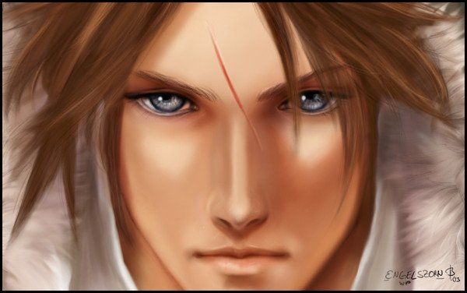

Одежда: В одежде преобладают тёмно-красный цвет с золотистыми узорами. Мантия с рукавами, расширяющимися к низу от локтя. Штаны свободного покроя. Без перчаток. Образец одежды хорошо отражен на примере в начале документа

Аксессуары: На правой руке 2 магических кольца (указательный и средний пальцы), на левой одно кольцо (большой палец).

На указательном пальце правой руки золотое кольцо с красным камнем в центре.

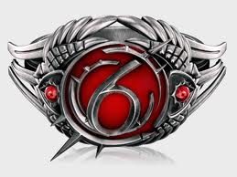

Характер: Гордый, властолюбивый.